|  |
| --- |
| **Памятка**  **по безопасному поведению людей (детей) на воде в осенне-зимний период** |



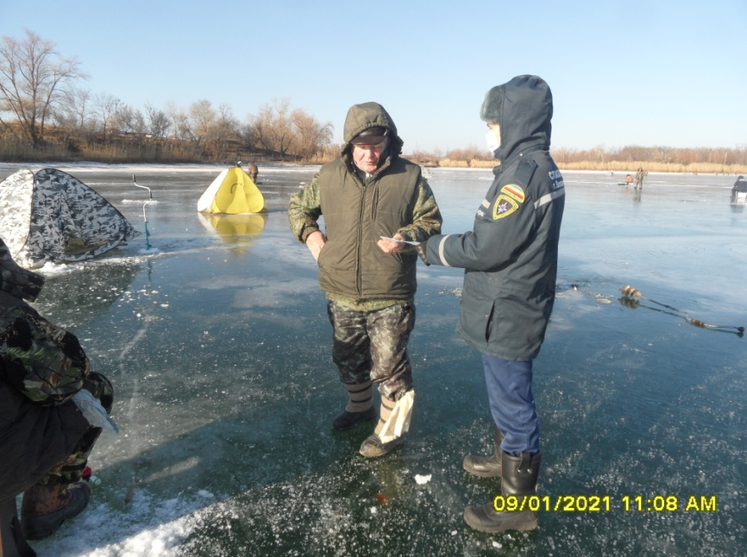

|  |  |
| --- | --- |
| |  | | --- | | **Будьте осторожны! Не ходите по льду водоемов! На льду водоемов под снегом могут быть глубокие трещины и разломы!**  Нельзя проверять прочность льда ударом ноги. Если после первого сильного удара поленом или лыжной палкой покажется, хоть немного воды, - это означает, что лед тонкий, по нему ходить нельзя.  В этом случае следует немедленно отойти по своему же следу к берегу, скользящими шагами, не отрывая ног ото льда и расставив их на ширину плеч, чтобы нагрузка распределялась на большую площадь. Точно так же поступают при предостерегающем потрескивании льда и образовании в нем трещин. |   Осенний лед в период с ноября по январь, до наступления устойчивых морозов, непрочен. Скрепленный вечерним или ночным холодом, он еще способен выдерживать небольшую нагрузку, но днем, быстро нагреваясь от просачивающейся через него талой воды, становится пористым и очень слабым, хотя сохраняет достаточную толщину |

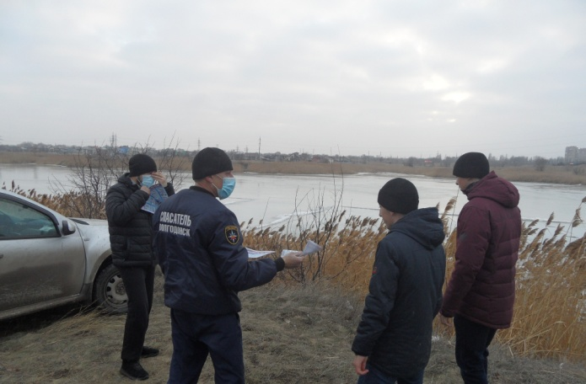

|  |
| --- |
| **Убедительная просьба родителям: не отпускайте детей без присмотра.**  **Одна из самых частых причин трагедий на водоемах – алкогольное опьянение.**  **Люди неадекватно реагируют на опасность и в случае чрезвычайной ситуации становятся беспомощными!** |

.

|  |
| --- |
| При вынужденном переходе водоема безопаснее всего придерживаться проторенных троп или идти по уже проложенной лыжне. Но если их нет, надо перед тем, как спуститься на лед, очень внимательно осмотреться и наметить предстоящий маршрут. |

|  |
| --- |
| **МКУ «Управление ГОЧС города Волгодонска»**  **Звонить с сотового: 112. Оперативный дежурный: 8 (8639)261583** |